Colegio Santa María de Maipú
Departamento de Religión y Filosofía
GUÍA 12 DE RETROALIMENTACION DE RELIGION
TERCERO BÁSICO
SEGUNDO SEMESTRE

Nombre______________________________________ Curso 3°: ____ Fecha: ______________
Instrucciones:
- Completar los datos solicitados; Nombre, Curso y Fecha.
- Leer cuidadosamente el Objetivo de Aprendizaje, el contenido de la guía y revisa el link adjunto.
- Utiliza un tiempo prudente para la realización de esta guía
- En caso de dudas consultar al mail: religiontercerosmm@gmail.com
- El desarrollo de las guías de autoaprendizaje puedes imprimirlas y archivarlas en una carpeta por asignatura o solo guardarlas digitalmente y responderlas en tu cuaderno
- Objetivo de aprendizaje:
7.2 El legado solidario del Padre Hurtado

UNIDAD 7: El mes de la Solidaridad
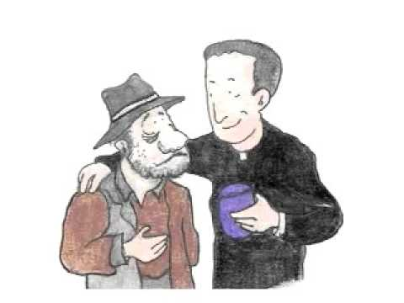
San Alberto Hurtado Cruchaga nace el 22 de enero de 1901 en Viña del Mar, su padre muere en su infancia y se traslada con su madre y su hermano a vivir a Santiago, estudiando en el Colegio San Ignacio, desarrollando un profundo sentido a la justicia social, se convierte en sacerdote, ayudando no solo con su mensaje sino fundando una casa de acogida a la que llamo “Hogar de Cristo”, es para nuestro pais un simbolo de solidaridad, porque nos enseño el valor de compartir dando un ejemplo de ello, famosa es su camioneta verde de la solidaridad en la que recogia a niños abandonados.
Muere tras una larga enfermedad un 18 de agosto de 1952, convirtiendose este dia y este mes como el “Mes de la Solidaridad” por el legado que San Alberto Hurtado nos dejo.
A partir de este video donde aparece tu profesora Carolina explicando sobre el legado solidario del Padre Hurtado, te invitamos a realizar en casa las siguientes actividades:
https://www.youtube.com/watch?v=61ZENusxbHs

- Una vez leída la introducción a la vida del Padre Hurtado responde:
- ¿El Padre Hurtado nos enseñó a ser?
SOLIDARIOS

- ¿A quién ayudaba el Padre Hurtado?
A LOS POBRES, ESPECIALMENTE A NIÑOS ABANDONADOS
- Completa las frases sobre el Padre Hurtado Con las palabras del final:
El Padre Hurtado decía “Hay que…:
DAR HASTA QUE DUELA”
Tenía una Camioneta de la Solidaridad verde en la que:
RESCATABA A NIÑOS ABANDONADOS
El mes de agosto es para los chilenos el mes de:
SOLIDARIDAD
(La Solidaridad-Recogía a personas pobres-Dar hasta que duela)
3. Pinta la camioneta del Padre Hurtado y realiza el Crucigrama:
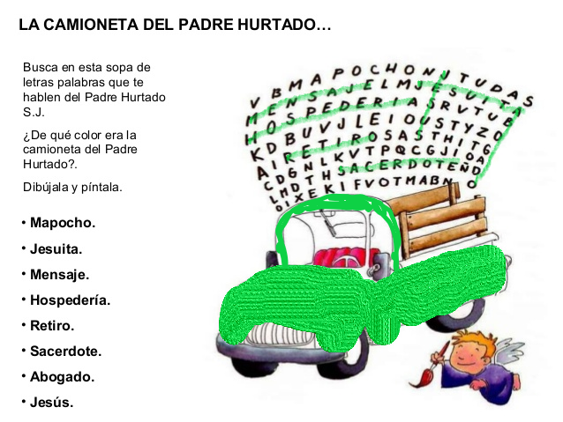

4.- Recorta y pinta este mensaje solidario, completa la frase y compártela:
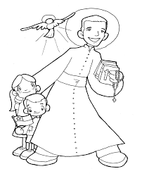
“HAY QUE DAR HASTA QUE DUELA”
(PADRE HURTADO)

Esquema de resumen de la clase
San Alberto Hurtado nos enseñó a ser Solidarios:

Nos decía que: “Hay que dar hasta que duela”

Es para Chile un gran ejemplo del valor de la Solidaridad.

¡DIOS BENDIGA ESTA NUEVA SEMANA!
CON CARIÑO, TU PROFESORA CAROLINA, RELIGIÓN.

